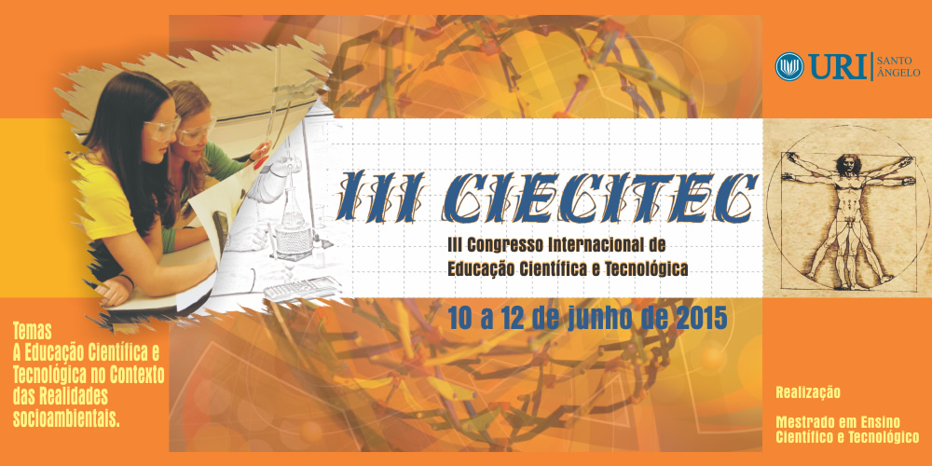

O USO DO VÍDEO EM SALA DE AULA: UM NOVO SENTIDO À APRENDIZAGEM A PARTIR DAS TECNOLOGIAS DA INFORMAÇÃO E COMUNICAÇÃO
Márcia Johne Vogel

Escola Estadual de Educação Básica – Professor Joaquim José Felizardo, marcia.vogel@yahoo.com.br

RESUMO
O presente trabalho é resultado de um projeto realizado no curso de Especialização de Tecnologias da Informação e Comunicação Aplicadas à Educação, da Universidade Federal de Santa Maria. A partir de uma investigação do acesso à informação pelo viés das tecnologias no âmbito escolar, vinda do estudo sobre o uso do vídeo em sala de aula, da 4ª série do Ensino Fundamental da Escola Estadual de Educação Básica- Professor Joaquim José Felizardo, constatou-se que estes recursos potencializam a ampliação de conhecimentos. O objetivo da pesquisa, ao propor o uso do vídeo como recurso tecnológico de aprendizagem, é propiciar inovações na prática dos docentes gerando conteúdos contextualizados, trazendo uma maior interação entre os alunos frente à constituição do conhecimento. A educação não se faz mais somente pela transmissão oral e escrita, o conhecimento também se faz pela imagem, pelas cores, pelo movimento, pelo som, por mensagens sonoras.

Palavras - chave: tecnologia, vídeo, aprendizagem.
1 INTRODUÇÃO

O século XXI tem trazido perplexidade para muitos educadores devido à abundância de informação que tem chegado numa velocidade nunca dantes experimentada. Estas transformações, rápidas e profundas, que têm ocorrido trazem consequências em vários pilares da sociedade, entre eles, a escola.
As tecnologias digitais de informação e comunicação estão se articulando de forma intensa e, diante desse panorama, é essencial que a escola esteja preparada para as influências de uma sociedade da informação e comunicação cada vez mais complexa, na qual o audiovisual é a imagem contemporânea.
E com diz Guerra,

Cérebros adolescentes testam novos comportamentos com o objetivo de selecionar habilidades, atitudes e conhecimentos de fato proveitosos para a sobrevivência na vida adulta. Eles aprendem o que os motivam, o que os emocionam, o que desejam, aquilo que tem significado para seu cotidiano. Transformar o conteúdo programático de uma disciplina em algo relevante para o aprendiz é um grande desafio para o professor. (GUERRA, 2012,p.8)

A eficaz aplicação didática do vídeo, pela sua versatilidade, pelo seu valor motivacional, permite promover atividades dinâmicas das mais variadas, fundamentais para centrar a atenção dos alunos. Pode-se despertar a curiosidade dos alunos, motivando-os para a busca de novos temas, facilitando o desejo de pesquisa para aprofundar conteúdos a serem trabalhados. Por isso, o interesse do uso dos recursos tecnológicos que favorecem práticas interdisciplinares. Esta prática é defendida por Viana (2009, p. 10), ao dizer que “uma das funções básicas da escola é ajudar o aluno a pesquisar, saber procurar informações, saber estudar”.
Mas muitos professores, usando os meios audiovisuais, não se envolvem nas aulas, nem exigem esforço dos alunos para uma verdadeira interação. Fazem uso inadequado do vídeo em sala de aula. São algumas situações que, Moran (1995) traz como sendo o “vídeo-tapa buraco”, em que é colocado um vídeo quando há a ausência de um professor. Atitude que desvaloriza o uso desse material e o aluno o associa a não ter aula. Outra situação é o “vídeo-enrolação”, em que o vídeo apresentado não tem ligação nenhuma com o conteúdo estudado. O aluno passa a perceber que o vídeo é usado para camuflar a aula. O autor também traz o “vídeo deslumbramento”, em que o professor faz uso exagerado de um vídeo que descobriu e o passa em todas as aulas, assim as empobrecendo. E ainda Moran fala do “Só vídeo”, que não é satisfatório porque é exibido um vídeo sem discuti-lo e sem integrá-lo ao assunto da aula.
Frente a tais informações percebe-se que a eficácia educativa desse material depende da forma que esta for utilizada. E como afirma Silva,

(...) o essencial não é a tecnologia, mas um novo estilo de pedagogia sustentado por uma modalidade comunicacional que supõe interatividade, isto é, participação, cooperação, bidirecionalidade e multiplicidade de conexões entre informações e atores envolvidos. Mais do que nunca, o professor está desafiado a modificar sua comunicação em sala de aula e na educação. Como diz Edgar Morin, “hoje, é preciso inventar um novo modelo de educação, já que estamos numa época que favorece a oportunidade de disseminar um outro modo de pensamento”. A época é essa!: a era digital, a sociedade em rede, a sociedade de informação, a cibercultura. (SILVA, 2001, p.14).

Os jovens e as crianças estão cada vez mais propensos à influência dos vídeos veiculados pelas emissoras de televisão. As imagens fazem dos jovens consumidores atentos e apaixonados, curiosos por decifrar os mistérios do desconhecido (MERCADO, 1984). A eficaz aplicação didática do vídeo, pela sua versatilidade, pelo seu valor motivacional, permite promover atividades dinâmicas das mais variadas, fundamentais para centrar a atenção dos alunos.

1.1 O vídeo como recurso didático na escola

Com o passar do tempo, o vídeo ganhou muita importância no processo de comunicação e interação. É uma forma que se tem para não deixar as aulas caírem na rotina, tornarem-se monótonas e cansativas. Sua utilização e estruturação devem ser pensadas como uma ferramenta para uso didático. Isto implica em situações que o professor deve sempre ir em busca do conhecimento, fato que o ajudará a adaptar-se às novas exigências.
Para Ferréz (1996, p. 20), “Sob o enfoque didático, apenas se tem começado a explorar e a experimentar suas múltiplas possibilidades de aplicação em aula”. Assim, pode-se dizer que esse recurso ainda apresenta pontos a serem descobertos e explorados de forma significativa. Nesse sentido, para acontecer esse uso didático levando em consideração suas especificidades, a participação do professor é essencial. Ainda, segundo o autor Ferréz,

O futuro está em uma nova interação aluno-máquina- professor. O trabalho do professor começa onde acabam os meios. O professor-informador e o aluno-ouvinte terão que ser substituídos pelo professor- animador e pelo aluno-pesquisador. FERRÉZ (1996, p. 34).

Logo, este futuro permeado pelos recursos tecnológicos cada vez mais exigirá nova interação do homem em meio às máquinas.
O vídeo didático vem somar melhorias, pois por meio dele é possível conhecer outras línguas, culturas e povos, como um meio de aprender de uma maneira que pode se tornar prazeroso, pois pelo fato de ser diferente daquilo que é feito todos os dias na sala de aula. Segundo Antunes (2013, p. 23) “um verdadeiro mestre usa a sala de aula, mas sabe que seus alunos aprendem dentro e fora da mesma...” É preciso proporcionar outros espaços para que os alunos sejam instigados a pesquisar, a criticar, a despertar curiosidade.
Em artigo publicado na Revista Comunicação e Educação, Moran (1995, p. 27) diz que,

O vídeo parte do concreto, do visível, do imediato, próximo, que toca todos os sentidos. Mexe com o corpo, com a pele, nos toca e "tocamos" os outros, estão ao nosso alcance através dos recortes visuais, do close, do som estéreo envolvente. Pelo vídeo, sentimos, experienciamos sensorialmente o outro, o mundo, nós mesmos.

Por isso a escola precisa oferecer ao aluno um projeto com qualidade para que haja a construção do conhecimento através dos vídeos. A educação não se faz mais somente pela transmissão oral e escrita, o conhecimento também se faz pela imagem, pelas cores, pelo movimento, pelo som, por mensagens sonoras. Como afirma Viana (2002, p. 77),

Por muito tempo, a escola privilegiou o uso da língua escrita, mas a atualidade requer imagens, pois o mundo é da imagem. A invasão da imagem mostra que o estímulo visual se sobrepõe no processo de ensino/aprendizagem, pois a cultura contemporânea é visual. O aluno é estimulado pelas histórias em quadrinhos, videogames, videoclipes, telenovelas, cinema, jogos variados, inclusive do computador, todos com apelos às imagens.

A linguagem do vídeo possibilita ao professor deixar de ser informador, passando a mediador que provoca a autonomia do aluno. A imagem mostra-se mais eficaz que a palavra na hora de provocar emoções. Assim, o vídeo desempenha papel importante com sua capacidade de provocar emoções e sensações.

1.2 Aprendizado com o vídeo em sala de aula

A utilização do vídeo é uma forma facilitadora de mediar aprendizados numa prática interdisciplinar. A feição do nosso mundo foi transformada por instrumentos poderosos que são as TIC, porém é preciso uma atitude responsável frente a elas, apreendê-las como um meio e não um fim.
Como nos fala Paulo Ricardo Santos (2014, p. 6), “[...] para que haja um bom entendimento entre o aluno, o professor precisa conhecer as dinâmicas presentes dessas tecnologias”. A ação de ensinar e aprender são desafios presentes no mundo hoje, pois as informações são muitas, há múltiplas fontes, e diferentes visões de entendimento. Educar é uma tarefa complexa num mundo complexo.

Nosso desafio maior é caminhar para um ensino e uma educação de qualidade, que integrem todas as dimensões do ser humano. Para isso, precisamos de pessoas que façam essa integração, em si mesmas, do sensorial, intelectual, emocional, ético e tecnológico, que transitem de forma fácil entre o pessoal e o social, que expressem nas palavras e ações que estão sempre evoluindo, mudando, avançando. (MORAN, 2013, p. 29).

Pois, na educação, o mais importante não é a utilização de grandes recursos, mas desenvolver atitudes comunicativas e afetivas para que haja colaboração nas atividades propostas. Não se deve permanecer na periferia das possibilidades do conhecimento. Moran (2013, p. 53) diz que “as gerações atuais precisam, mais do que antes, do toque, da muleta audiovisual, do andaime sensorial”. Essa é uma geração que precisa de sensações, das imagens, precisa estar sintonizada para evoluir e aprofundar conhecimentos.
Moran (2013, p. 56) diz que “o jovem lê o que pode visualizar, precisa ver para compreender. Toda a sua fala é mais sensorial-visual do que racional-abstrato. Ele lê, vendo”. Faz-se necessário incorporar mais as novas linguagens na educação escolar, uma vez que, um fato mostrado com imagens sempre terá mais significação do que um fato mostrado somente com palavras (MORAN, 2013). Muitas informações dadas aos alunos perdem força porque não foram valorizadas pela imagem televisiva.
A escola é um lugar em que as finalidades dela podem se integrar. Segundo Antunes, (2013, p. 44) “uma boa educação e, portanto, uma boa escola, um bom professor, uma boa aula ocorre sempre quando esse equilíbrio se manifesta”. É preciso trabalhar de tal forma para garantir as oportunidades aos alunos, preservando a criatividade deles e não esbarrar em limites. Alunos curiosos e motivados tornam-se interlocutores lúcidos. Eles aprendem e ensinam, tornando-se parceiros de caminhada do professor.
O objetivo deste trabalho, ao propor o uso do vídeo como recurso tecnológico de aprendizagem, é trazer inovações na prática dos docentes, visando novas formas de interação e interatividade frente à construção do conhecimento.
.
2 METODOLOGIA

A pesquisa foi realizada através da observação na realização das tarefas propostas durante quatro aulas de Língua Portuguesa, desenvolvido com uma turma de alunos, da 4ª série do Ensino Fundamental, da Escola Estadual de Educação Básica Professor Joaquim José Felizardo. Escolhi esta série por já ter trabalhado com alunos das séries iniciais anteriormente, com os quais muito me identifiquei. A professora titular da turma acompanhou o trabalho, no qual muito se interessou, levando a proposta para outros professores.
A turma foi dividida em dois grupos de 13 alunos. Os alunos do grupo 1 foram retirados da sala de aula convencional e levados para outra sala. Foi explicado para eles que se tratava de um trabalho de leitura e que depois deveriam responder, por escrito, um questionário. Para o primeiro grupo de alunos foi dada a fotocópia de uma história, a qual foi lida para eles. Tratava-se de uma fábula com o título “O leão medroso”, (da Tia Cris) transcrita por mim. No decorrer da leitura do texto, muitas das crianças não acompanhavam a leitura, olhavam para os lados sem ter a devida concentração. Após a leitura, foi aplicado o questionário escrito, com dez questões, para verificar a compreensão que os alunos tiveram sobre o texto. Analisou-se a localização de informações explícitas e implícitas do texto, preponderando o aspecto qualitativo.
Para o segundo grupo de alunos foi oportunizado assistir ao vídeo da mesma história do grupo anterior. Durante a exibição do vídeo praticamente todos estavam atentos para cada detalhe da história, demonstrando muito interesse e curiosidade. Eles riam, se olhavam, se assustavam, enfim, interagiam com a apresentação da história. Estavam decifrando algo desconhecido através das imagens apresentadas. O vídeo estava atingindo os objetivos específicos proporcionando a visualização e a audição, tocando os sentidos e envolvendo os alunos. Após assistirem ao vídeo, foi aplicado o mesmo questionário, por escrito, das seguintes questões:
1 - Por que, ao receber a visita da cegonha, uma ovelha ficou muito triste?
2 - Que tipo de filhote esta ovelha havia recebido?
3 - O que as mamães-ovelhas faziam todas as manhãs?
4 - Qual era o nome do filhote de leão?
5 - Como era a reação dos cordeirinhos para com o Cornélios?
6 - Como Cornélios reagia?
7 - Por que a mãe de Cornélios tinha orgulho dele?
8 - O que aconteceu durante uma noite quando Cornélios acordou assustado?
9 - Por que Cornélios se transformou?
10 - Após isso, o que os cordeirinhos fizeram?

3 RESULTADOS E ANÁLISE

Durante a leitura da história para o primeiro grupo de alunos, percebeu-se muita distração da maioria deles. Eles esperavam algo mais interessante, uma vez que foram retirados da sala para outro local. Muitos bocejavam durante a leitura, outros não acompanhavam na folha, olhavam para o lado. Esta atividade não estava sendo atrativa para eles. Na hora de responder as questões, dos sete alunos, cinco, não sabiam responder três questões que foram deixadas sem responder. Outras duas questões respondidas não estavam de acordo com o texto. Pelas respostas dos alunos, percebeu-se uma maior dificuldade de raciocínio e de concentração. Eles diziam que não se lembravam das respostas.
Já o grupo que assistiu ao vídeo, respondeu todas as questões corretamente. Souberam fazer as inferências necessárias. Evidenciou-se uma significativa compreensão da história apresentada em vídeo. E eles responderam com interesse, pois sabiam as respostas.
A seguir será apresentado um gráfico para demonstrar os acertos e erros na interpretação, ocorridos durante a realização do trabalho.

3.1 Acertos e erros constatados

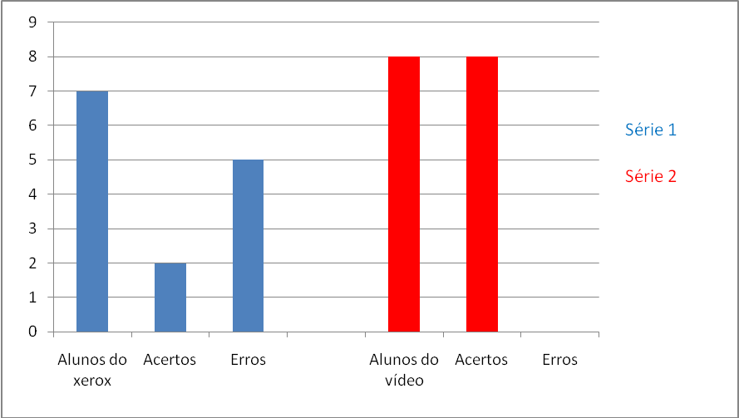

Foi possível constatar que o uso do vídeo, no âmbito escolar, viabiliza aos alunos inúmeras possibilidades para construir e reconstruir o seu aprendizado. A escola deve e precisa proporcionar aos alunos a utilização do computador, do vídeo, da Internet, da televisão e outros meios de comunicação.
Na sociedade moderna, essa relação precisa ser mais ativa, pois as mídias apresentam um consumo cada vez mais intenso. É indiscutível o papel da escola, do professor, de orientá-los a entender de maneira crítica os vídeos por eles assistidos, resgatando e mantendo valores e princípios.

4 CONCLUSÕES

Pensar em inovações educacionais é repensar propostas pedagógicas que priorizem a criatividade, a pesquisa e a formação para a cidadania. E o uso do vídeo, em sala de aula, deve estar acompanhado de uma dessas propostas que correspondam às necessidades da sociedade. Ao utilizar um vídeo, o professor possibilita ao aluno sair da rotina, romper barreiras e fugir do abstrato, partindo do real, do concreto, o que leva o aluno a ter uma aprendizagem mais significativa.
Acredito que o uso deste recurso tecnológico permite, por um lado, enquadrar o sistema de ensino nas exigências da nova sociedade, e por outro, criar um ambiente mais próximo do cotidiano dos alunos, tornando a sala de aula num ambiente mais atraente e mais motivador para os estudantes.
Por meio do trabalho realizado constatou-se que é possível o uso do vídeo dar mais sentido à aprendizagem, facilitando o processo de construção do conhecimento. As estratégias usadas neste trabalho evidenciaram significativa compreensão dos alunos na elaboração da tarefa proposta. Eles puderam socializar conhecimentos proporcionados pelo uso do vídeo, e isso facilitou a compreensão dos assuntos em questão.
Com este trabalho espero ter contribuído de forma significativa para reconhecer a importância do uso do vídeo, em sala de aula, visando atingir novas formas de interação e interatividade frente à construção do conhecimento.
Novas pesquisas poderão aprofundar ou realizar outras leituras sobre as questões aqui levantadas, e outras suscitadas, pois esse é um campo de estudo a ser explorado para que contribua com o trabalho desenvolvido pelos professores no contexto de sala de aula.

REFERÊNCIAS
ANTUNES, Celso. Professores e Professauros: reflexões sobre a aula e práticas pedagógicas diversas. 7ªEd. Petrópolis, Rio de Janeiro: Vozes, 2013.

FERRÉZ, Joan. Vídeo e educação. In.:_________________. O uso didático do vídeo-modalidades. Porto Alegre: Arte Libâneas Médicas, 1996.

GUERRA, Leonor Bezerra. Revista Interlocução, v.4, n.4, p.3-12, publicação semestral, junho,2011.

MERCADO. António. Para uma pedagogia audiovisual na escola portuguesa. Ensinos preparatório e secundário. Tese de doutoramento, Universidade de Aveiro, Aveiro. 1984.

MORAN, José Manuel. Interferência dos meios de comunicação no nosso conhecimento. Revista MORAN, José Manuel. O Vídeo na Sala de Aula. Comunicação & Educação. São Paulo, ECA Ed. Moderna, [2]: 27 a 35, jan./abr. de 1995. Brasileira de Comunicação. São Paulo, vol. XVII, nº2, jul/dez, 1994.

_____. O vídeo na sala de aula. Artigo publicado na revista Comunicação & Educação. São Paulo, ECA-Ed. Moderna, [2]: 27 a 35, jan./abr. De 1995.

_____. A educação que desejamos: novos desafios e como chegar lá. 5. Ed. São Paulo: Papirus, 2013.

MORAN, José Manuel et al. Novas tecnologias e mediação pedagógica. 21. Ed. Campinas, São Paulo: Papirus, 2013.

MORIN, Edgar. A cabeça bem feita: repensar a reforma, reformar o pensamento. 3. Ed. Rio de Janeiro: Bertrand Brasil, 2001.

SANTOS, Ricardo dos; KLOSS, Sheila. A criança e a mídia: a importância do uso do vídeo em escolas de Joaçaba – SC. 2014. Disponível no site http://editora.unoesc.edu.br/index.php/achs/article/view/File/23/pdf_63. Acesso em 20.04.2014.

SILVA, Marco. Sala de aula interativa: a educação presencial e a distância em sintonia com a era digital e com a cidadania. Rio de Janeiro: Quartec, 2001.

VIANNA, F. D. A era tecnológica exige nova educação. Revista Mundo Jovem. Porto Alegre, n 396, p.10, maio 2009.

VIANA, Marger da Conceição Ventura. Perfeccionamiento Del currículo para La formación de professores de matemática em La UFOP. Tese de doutorado. ICCP-Cuba, 2002.

